113年11月13日餐點照片
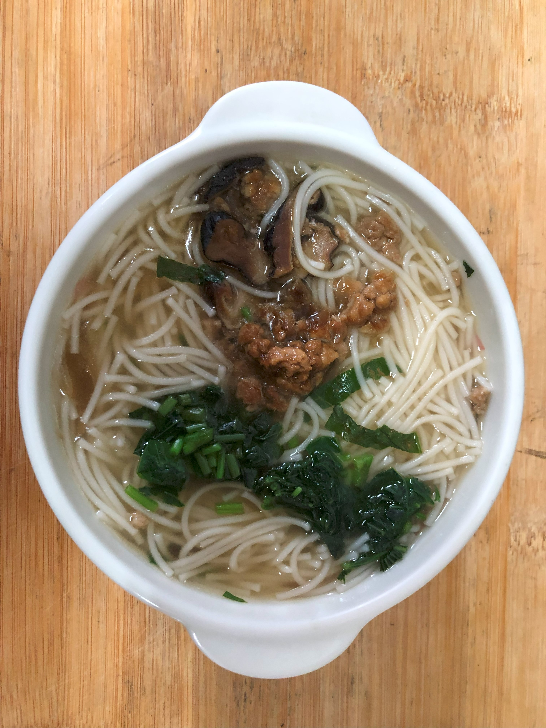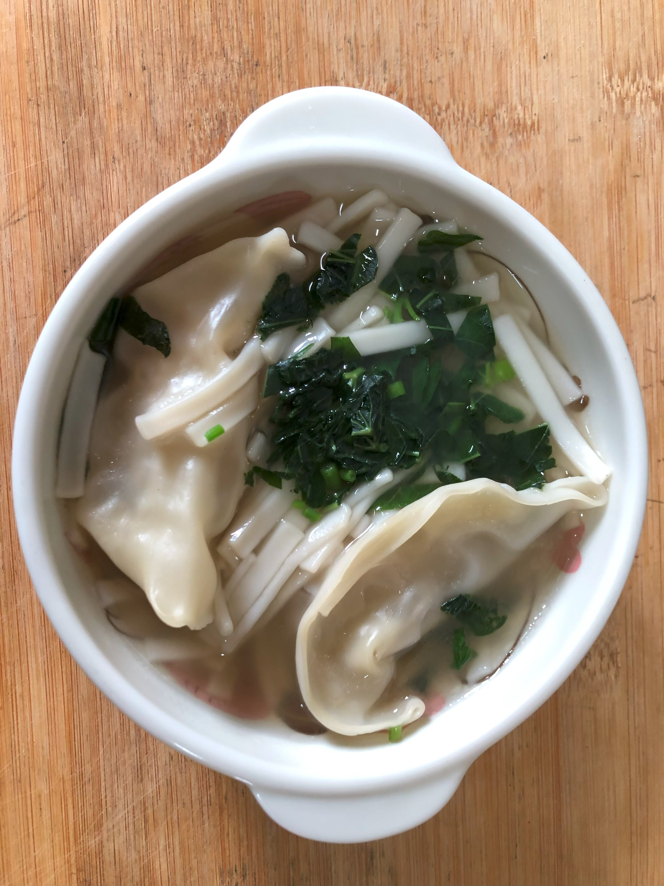
早餐(香菇雞絲麵) 下午點心(蔬菜湯餃麵)
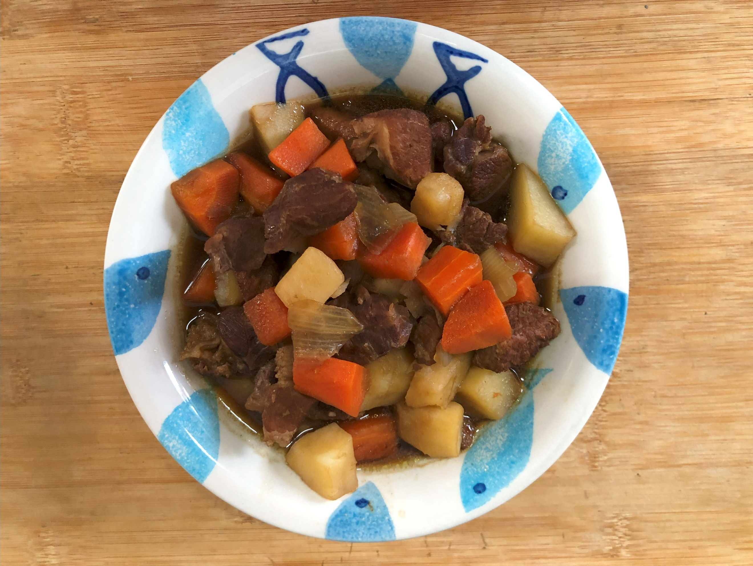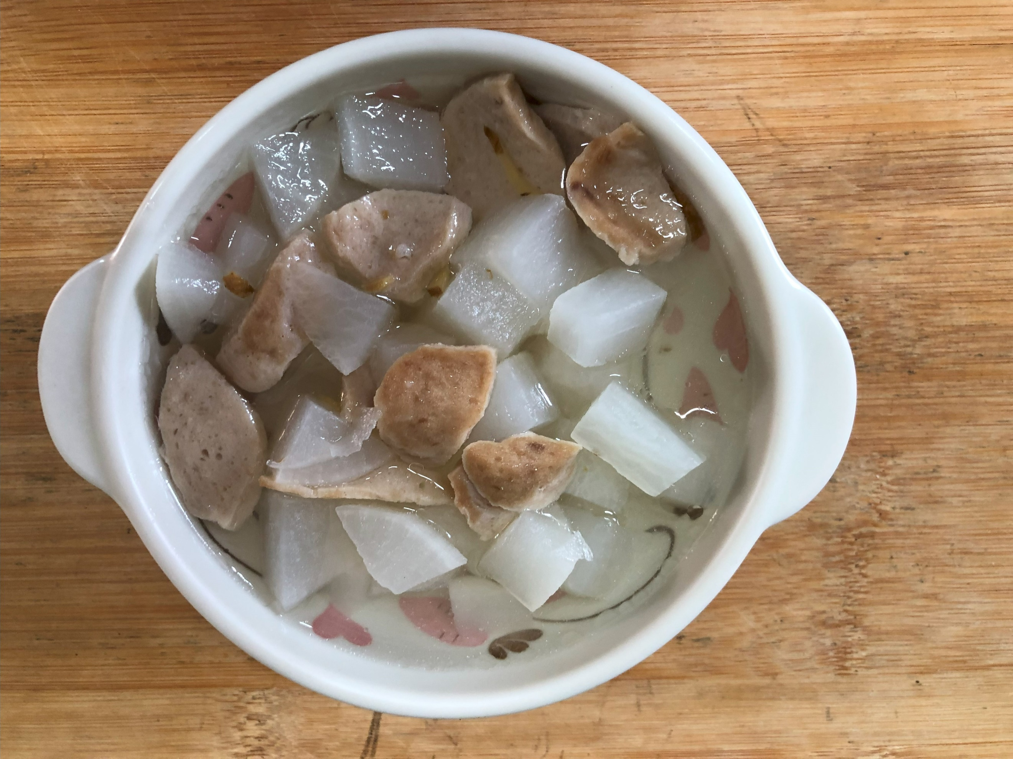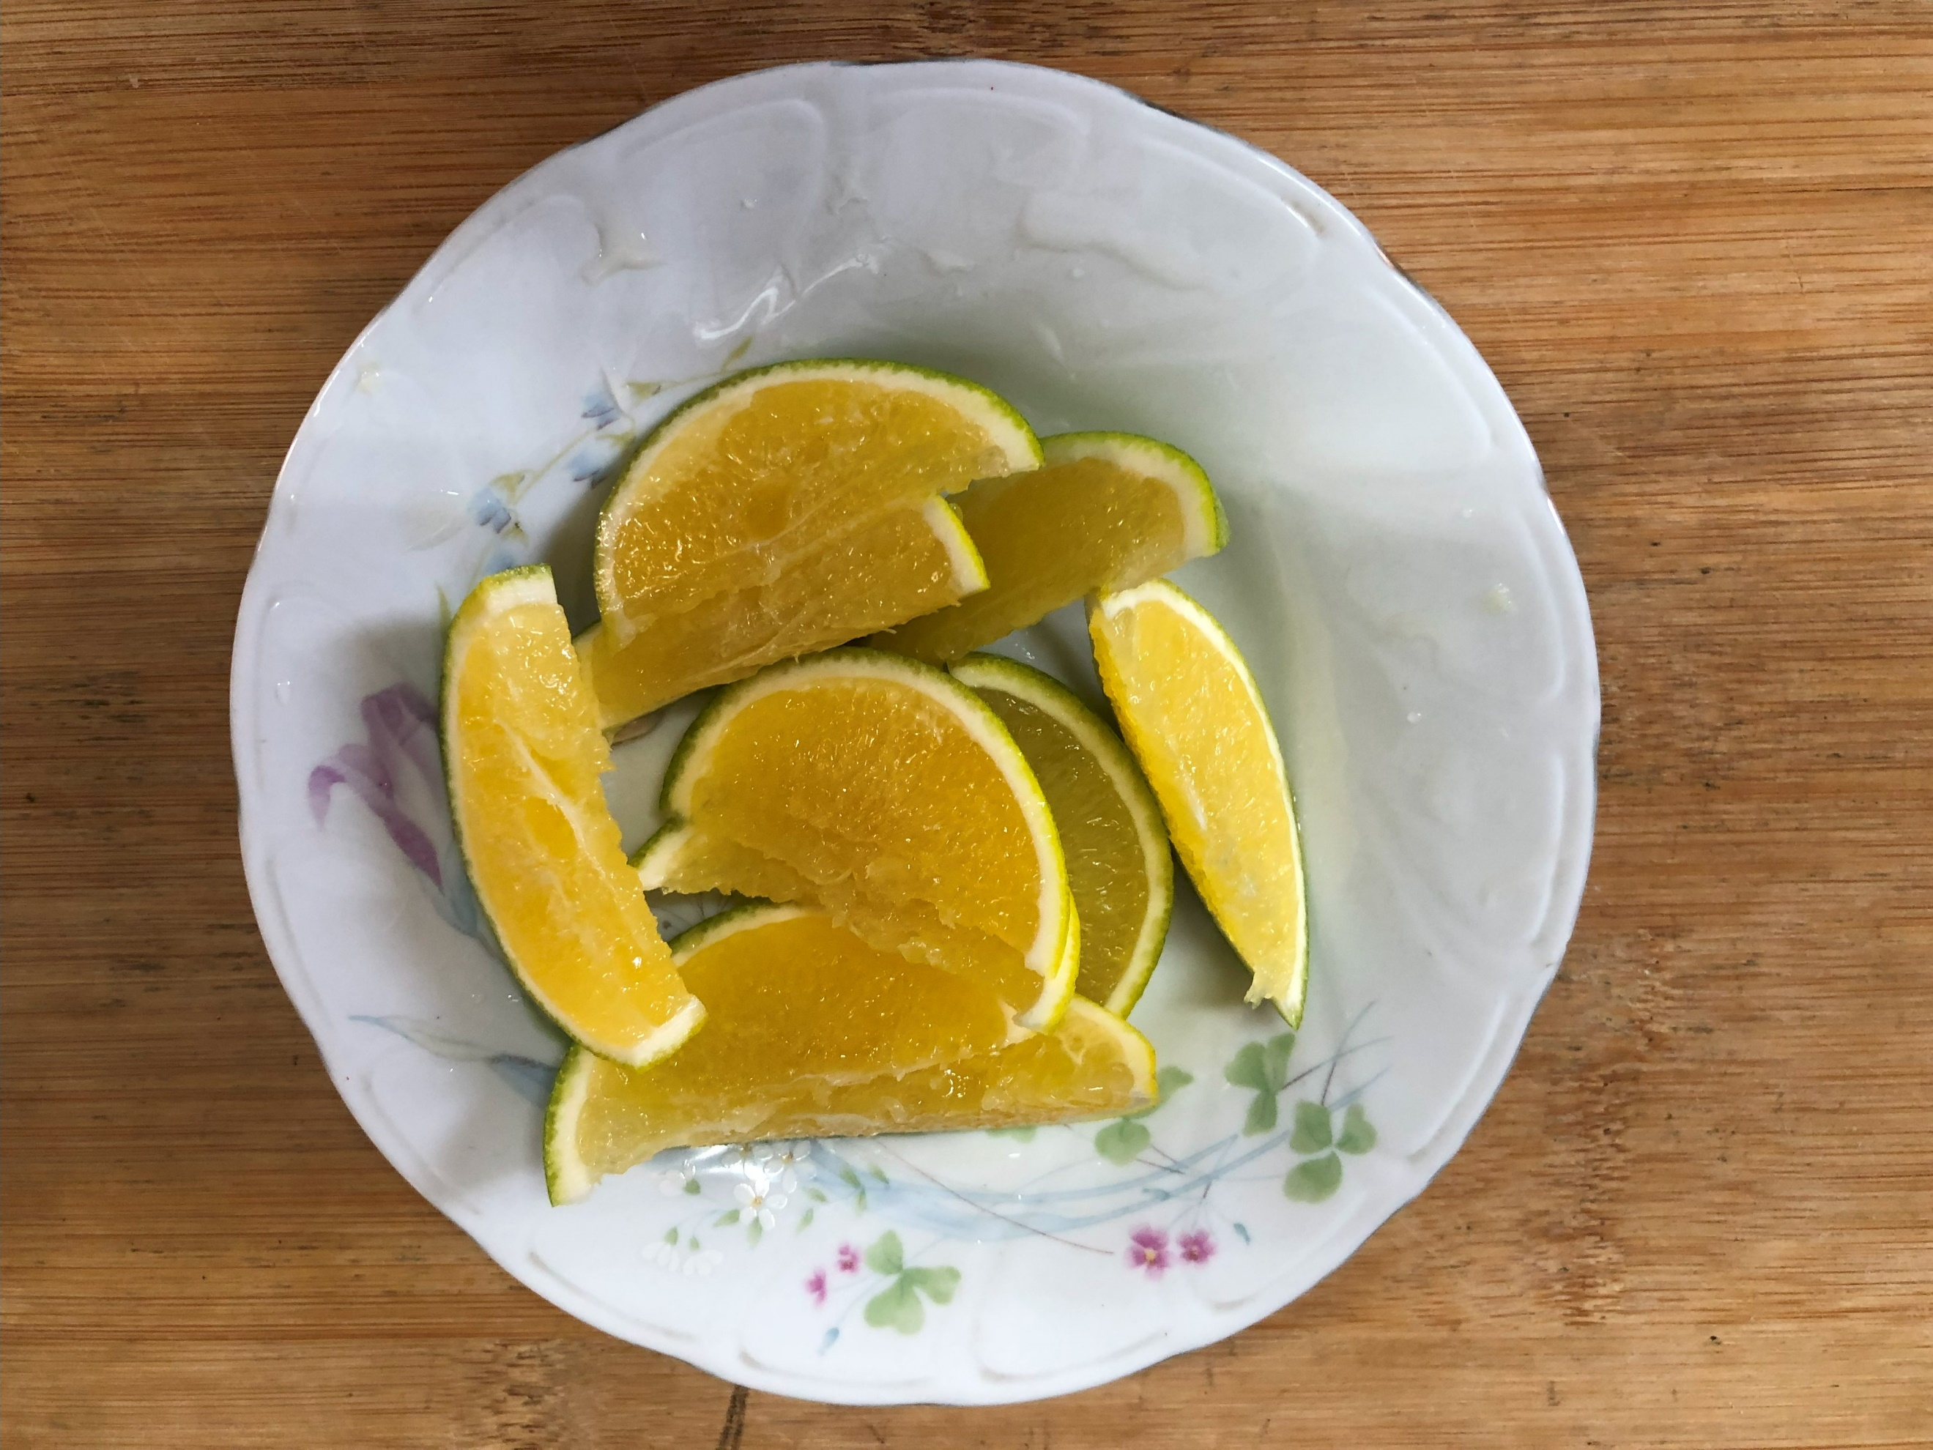
午餐(什錦紅燒燴飯、排骨蘿蔔湯、柳丁)

